Escuela Normal de Educación Preescolar

Licenciatura en Educación Preescolar

Ciclo Escolar 2020-2021

Segundo Semestre

Sección A

**Marchas (coordinación y lateralidad)**

Curso:

Estrategias de música y canto en educación preescolar

Profesor:

Jesús Armando Posada Hernández

Alumna:

Daniela Lizeth Trujillo Morales #20

A 21 de mayo de 2021. Saltillo, Coahuila.

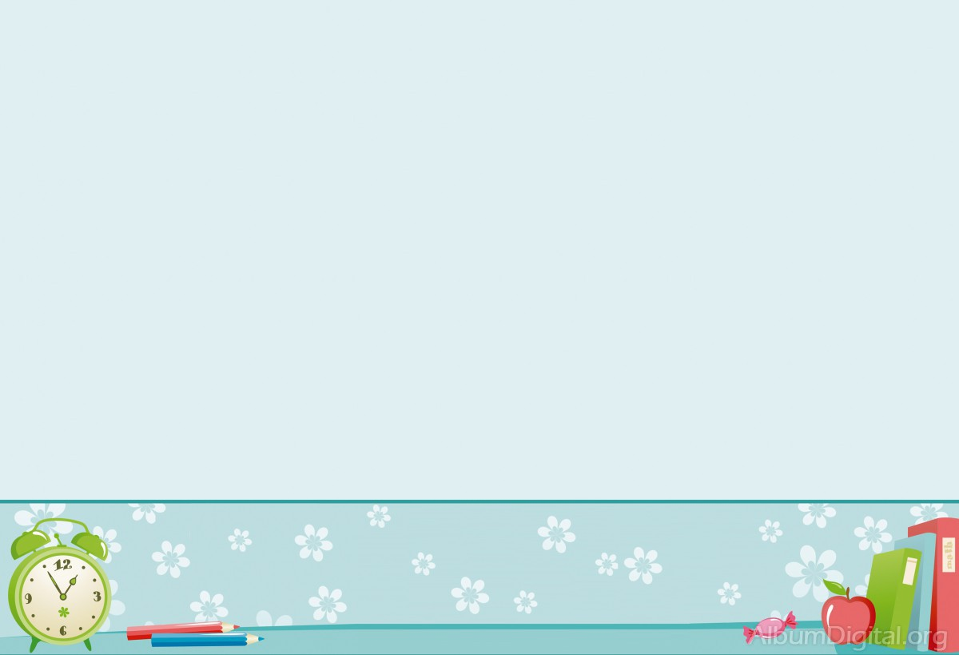

|  |  |  |  |
| --- | --- | --- | --- |
| **Sesión de Música en Preescolar**  Fondo escolar Hofmann para album classic libros y despertador | **Secuencia didáctica (actividades de aprendizaje)** | **Recursos materiales, bibliográficos y digitales** | **Elementos de Evaluación** |
| **Fecha: 21/05/2021** |
| ACTIVIDADES DE INICIO:  Se recibe a los niños con una sonrisa, reflejando alegría por volver a verlos. En esta ocasión no se dirá frase motivacional, se les invitará a escuchar y ver el vídeo de la canción “Bienvenido” de la película Tierra de Osos.  Ya que el coro se repite en muchas ocasiones, se pondrá pausa y diremos: “te damos la bienvenida, ya somos la gran familia, que es nuestro festival y lo más especial es nuestra unión total”, lo repetiremos al menos 3 ocasiones, cuando la mayoría de los niños lo recuerden, esperaremos a que repitan el coro en la canción y lo cantará todo el grupo junto.  Se les invita a permanecer de pie para pasar al siguiente momento de la secuencia.  ACTIVIDADES DE DESARROLLO:  Primero se comenzará con un pequeño calentamiento, es decir levantar la mano derecha, la mano izquierda, mover la cabeza hacia arriba y hacia abajo-de lado a lado, levantar pie derecho, levantar pie izquierdo, golpear el piso con pie izquierdo varias veces (hacer lo mismo, pero con el pie contrario y luego alternar golpes izquierdo y derecho). Esto permitirá que los niños ubiquen algunas partes de su cuerpo y se preparen para la marcha.  Una vez que se termina el calentamiento, se les enseñará la canción “a marchar”, esta va diciendo lo que hay que hacer. Cuando dice “a marchar, a marchar, vamos todos a marchar. A marchar, a marchar, vamos todos sin parar” se hará una marcha normal. Cuando dice “a mover, a mover, los bracitos a mover” se les da la libertad de hacer movimientos con sus brazos (arriba-abajo, derecha-izquierda), en la parte que dice “a mover a mover, tú los mueves, yo también” se continúa con el movimiento, después se señala a alguien y luego se señala a sí mismo. La canción continúa “a saltar, a saltar dando vueltas sin parar”, se dan giros mientras se brinca; después dice “a saltar, a saltar, como estatuas terminar” y se sigue brincando, se detienen en una pose cuando dice estatua. Prosigue “a correr, a correr soldaditos a correr” se les indica a que pueden correr dentro del aula con cuidado de no aventarse. Finalmente dice “a correr, a correr, empecemos otra vez” se sigue corriendo y comienza nuevamente la marcha, los movimientos se repiten.  ACTIVIDADES DE CIERRE:  Para finalizar la clase, pondremos una canción que también pertenece a la película tierra de osos, la canción se titula “en marcha estoy”, la cual es acorde al tema que se vio en clase. Para este momento podemos apoyarnos de otros vídeos que presentan coreografías sencillas (vídeos extras) o simplemente marchar formando filas, círculos o de manera libre por todo el salón. Se pueden incluir materiales como diademas con orejas de oso o máscaras de diversos tipos de osos para que los niños se proyecten como si fueran parte del vídeo. | | * Computadora * Proyector * Bocinas * Conexión a Internet * Link del vídeo “Tierra de osos-canción-Bienvenido. letra” con link <https://www.youtube.com/watch?v=-LfFmq1RLdc> * Computadora * Proyector * Bocinas * Conexión a Internet * Vídeo “A marchar canción infantil” con link <https://www.youtube.com/watch?v=15lTXyYbluM> * Computadora * Bocinas * Proyector * Conexión a Internet * Link del vídeo de la canción “En marcha estoy” <https://www.youtube.com/watch?v=w1h5lxWA-Ss> * Diademas de orejas de oso * Máscaras de diversos tipos de oso * Vídeos de apoyo para coreografías:   <https://www.youtube.com/watch?v=5WZMQI8r0AQ>  <https://www.youtube.com/watch?v=tMxbsUI1Uz4> | Se evaluará que los niños presten atención al vídeo, que repitan el coro y que participen en el canto de Bienvenida.  Se evalúa que los niños hagan el calentamiento previo a la marcha y que sigan las indicaciones que dice la canción.  Se evalúa que los niños marchen en el aula (de manera libre, formando filas, círculos o sigan la coreografía que les presente la educadora). |
| OBSERVACIONES**:**  Los niños se mantienen en constante movimiento durante la secuencia, integrar canciones de películas les ayudará a romper un poco la rutina de ver canciones interpretadas por maestras. El hacer un calentamiento previo le ayuda a ubicar partes de su cuerpo; incluir materiales para identificarse con los personajes (osos) crea un ambiente de mayor seguridad y alegría dentro del aula. | | | |

